**唐代碑志文字类型**

唐代碑志文字类型可归纳为**主形字样、古体字、传抄古文、异体字样、讹字字样、符箓文字字样、武周新字、避讳字、缺笔字**等9种。依次举例说明如下：

1.**主形字样**：主形字样也即是当时官方标准字样，这里也包括高频常见字形。以 “天”字为例：（澄空塔銘）为最常见的标准形体，可定为“主形字样”。

2.**古体字字样**：古体字字样包括小篆（或多体篆书）和古代文献注解的“古文”，如“天”字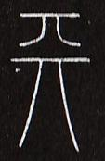（谦卦碑）、“时”字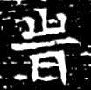（韋麟墓誌）。

3.**传抄古文字样**：传抄古文是“古体字”中特殊的一种，经考证多源自战国古文字，篆楷转写，形体变异。如“天”字（碧落碑）。

4.**异体字字样**：这里的异体字字样指的是楷书构形或笔画书写不同的字。如 “群”字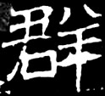（潘基墓誌）、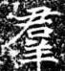（崔法師墓誌）

5.**讹字字样**：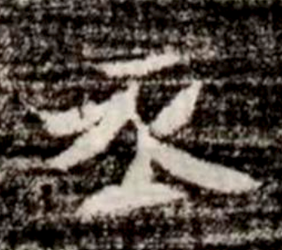（《费德镇墓文》）本为“丞”字异体，在《费德镇墓文》中用为“承”字，形近讹误。

6.**符箓文字字样**：道教符箓文字， 如“气”字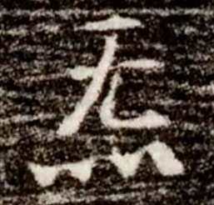（《费德镇墓文》）、“天”字作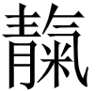。

7.**武周新字**：武则天登基后颁布的“新字”，如“日”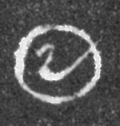（《亡宫九品墓志》）、“月”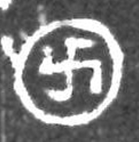（《边桢墓志》）。

8.**避讳字**：因避讳而改变书写形态的字。如 “基”字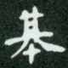（《盧複墓誌》）避唐玄宗李隆基的名讳而阙笔。

9.**缺笔字**：单纯缺少笔画的字，与避讳字有别。“迺（乃）”字 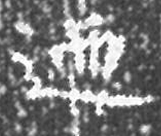（史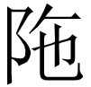墓志），其中构件“西”缺笔。